Relatório EFC 02

Breno Gaia Crepaldi - 22007851
Caio Adamo Scomparin – 23028248

1. INTRODUÇÃO

A atividade tem como objetivo principal proporcionar uma compreensão prática e aprofundada dos conceitos fundamentais da camada de transporte, conforme apresentados no Capítulo 3 do livro "Computer Networking: A Top-Down Approach" de Kurose e Ross. Através da implementação progressiva de protocolos de transferência confiável de dados e de uma versão simplificada do TCP sobre UDP, busca-se explorar os desafios e soluções associados à comunicação confiável em redes de computadores.

A camada de transporte desempenha um papel crucial na comunicação entre aplicações, fornecendo serviços que garantem a entrega confiável de dados sobre canais potencialmente não confiáveis. Entre os conceitos teóricos fundamentais abordados nesta atividade, destacam-se:
- Transferência Confiável de Dados: A evolução incremental de protocolos, como rdt2.0, rdt2.1 e rdt3.0, ilustra como lidar com erros de transmissão, perdas de pacotes e entrega fora de ordem. Esses protocolos introduzem mecanismos como ACKs/NAKs, números de sequência e timers, essenciais para garantir a confiabilidade.
- Protocolo TCP: O Transmission Control Protocol é um protocolo orientado a conexão que incorpora funcionalidades avançadas, como controle de fluxo, retransmissão adaptativa e gerenciamento de buffers. Além disso, o TCP utiliza números de sequência baseados em bytes, ACKs cumulativos e um processo de estabelecimento e encerramento de conexão (three-way e four-way handshake), garantindo uma comunicação eficiente e confiável.
Ao longo das três fases desta atividade, os alunos são desafiados a implementar e testar esses conceitos, enfrentando na prática os problemas de erros, perdas e controle de fluxo. Essa abordagem incremental permite consolidar o entendimento teórico e desenvolver habilidades práticas na construção de protocolos de comunicação confiáveis.

- FASE 1 PROTOCOLS RDT
2.1. rdt2.0 CANAL COM ERROS DE BITS
O protocolo rdt2.0 foi projetado para lidar com canais que podem corromper bits nos pacotes. Ele utiliza um mecanismo de ACK/NAK para garantir a entrega confiável dos dados. A implementação inclui:
  - Remetente Sender
  - Aceita dados da aplicação.
  - Cria pacotes contendo os dados e um checksum para verificação de integridade.
  - Envia o pacote via UDP e aguarda um ACK ou NAK.
  - Retransmite o pacote em caso de NAK.
  - Receptor Receiver):
  - Recebe pacotes e verifica sua integridade usando o checksum.
  - Envia um ACK se o pacote estiver correto ou um NAK se estiver corrompido.
Diagrama de Estados FSM
O FSM do rdt2.0 inclui dois estados principais para o remetente e o receptor:
  - Remetente: Wait for Call from Above e Wait for ACK/NAK. ● Receptor: Wait for Data.
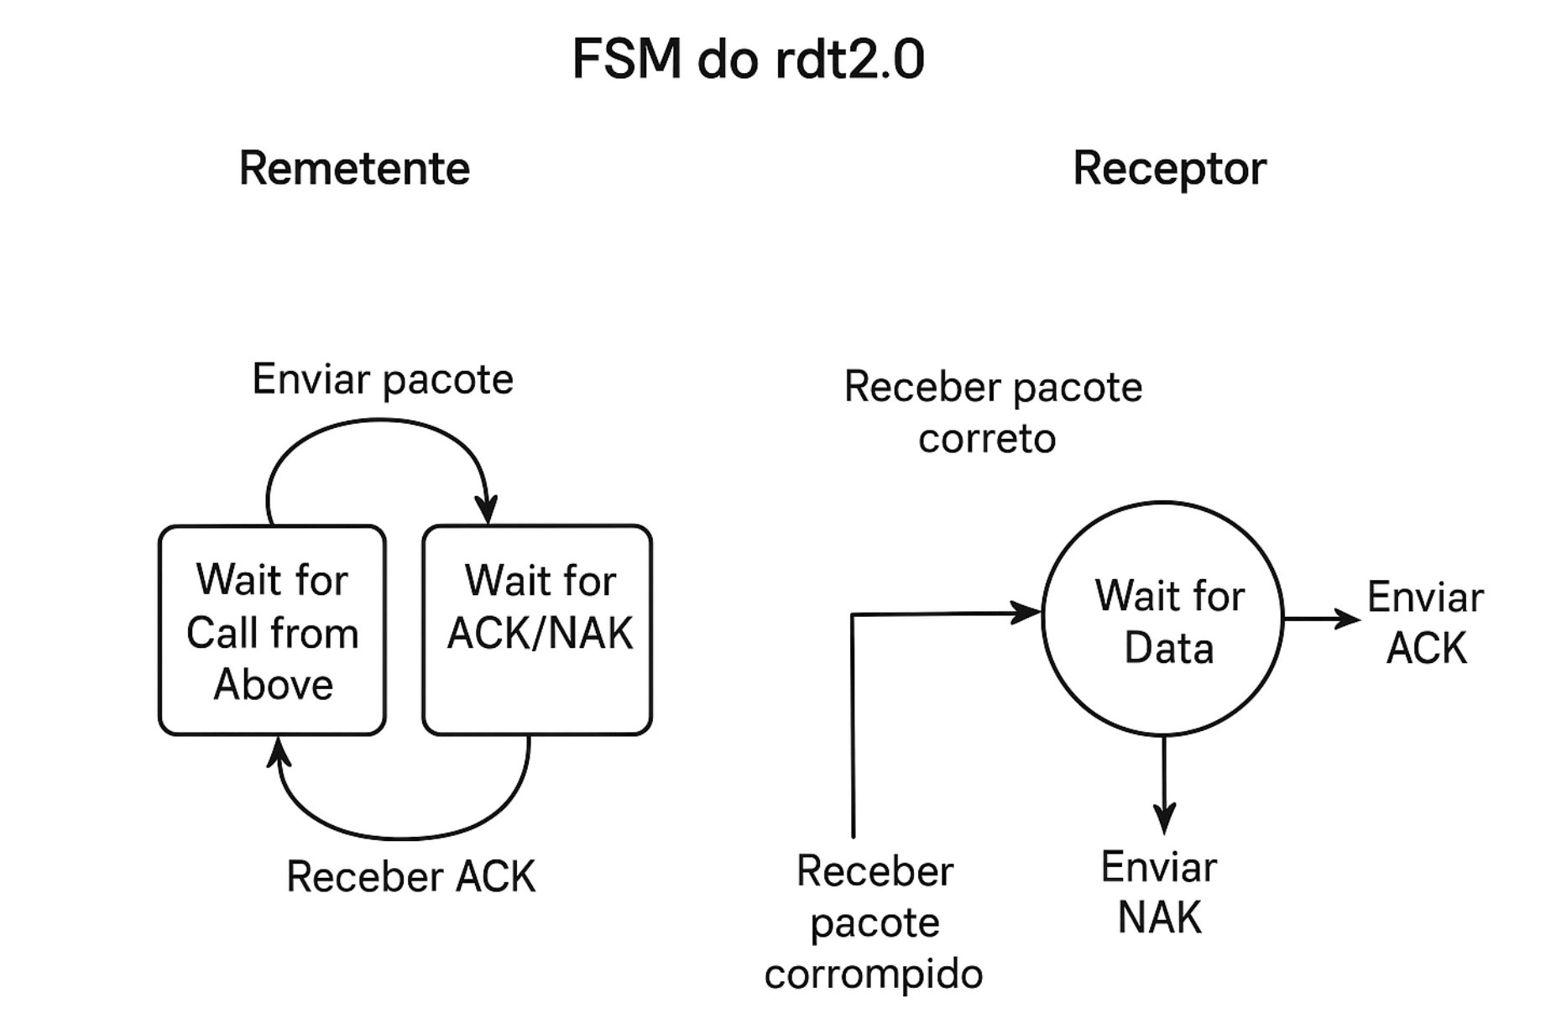

Resultados dos Testes:
  - Cenário 1 Canal perfeito (sem erros).
  - Todas as mensagens foram entregues corretamente.
  - Nenhuma retransmissão foi necessária.
  - Cenário 2 Canal com 30% de corrupção de bits.
  - Todas as mensagens foram entregues após retransmissões.
  - Retransmissões ocorreram em aproximadamente 30% dos pacotes.
Análise:
O rdt2.0 resolve o problema de corrupção de bits, mas apresenta uma limitação significativa: se um ACK ou NAK for corrompido, o remetente não sabe como proceder, o que pode levar a retransmissões desnecessárias.

2.2. rdt2.1 CANAL COM ERROS EM ACKs/NAKs

O protocolo rdt2.1 aprimora o rdt2.0 ao introduzir números de sequência nos pacotes. Isso permite ao remetente distinguir entre pacotes duplicados e novos, mesmo em caso de ACKs/NAKs corrompidos.
  - Remetente:
  - Adiciona um número de sequência 0 ou 1 aos pacotes.
  - Retransmite pacotes apenas se o ACK recebido for incorreto ou corrompido.
  - Receptor:
  - Verifica o número de sequência do pacote recebido.
  - Envia um ACK com o número de sequência correspondente.
  - Ignora pacotes duplicados e retransmite o último ACK válido.
Diagrama de Estados FSM

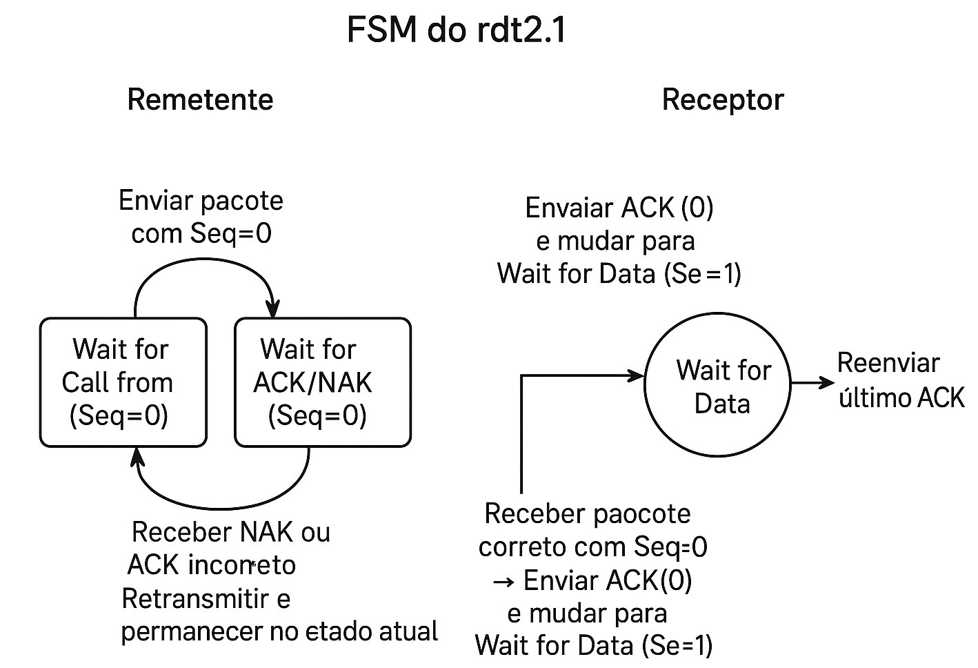

Resultados dos Testes:
  - Cenário 1 Canal com 20% de corrupção de pacotes e ACKs.
  - Nenhuma duplicação de dados foi observada.
  - Todas as mensagens foram entregues corretamente após retransmissões.
  - Overhead: O número de bytes extras por mensagem aumentou devido à inclusão do número de sequência.
Análise:

O rdt2.1 resolve o problema de ACKs/NAKs corrompidos, garantindo que o remetente possa distinguir entre pacotes duplicados e novos. No entanto, ele ainda não lida com a perda de pacotes.

2.3. rdt3.0 CANAL COM PERDA DE PACOTES

O protocolo rdt3.0 aborda o problema de perda de pacotes ao introduzir um timer no remetente. Se um ACK não for recebido dentro de um intervalo de tempo, o pacote é retransmitido.
  - Remetente:
  - Inicia um timer ao enviar um pacote.
  - Retransmite o pacote se o timer expirar antes do recebimento de um ACK.
  - Cancela o timer ao receber um ACK válido.
  - Receptor:
  - Funciona de forma idêntica ao rdt2.1.

Diagrama de Estados FSM:
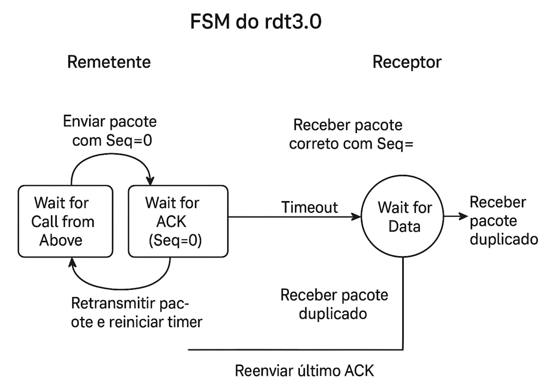

Resultados dos Testes:
  - Cenário 1 Canal com 15% de perda de pacotes.
  - Todas as mensagens foram entregues corretamente após retransmissões.
  - Taxa de retransmissão foi proporcional à taxa de perda.
  - Cenário 2 Canal com atraso variável 50500ms).
  - O protocolo ajustou-se bem ao atraso, mas o throughput foi reduzido.
Análise:

O rdt3.0 resolve o problema de perda de pacotes, tornando o protocolo mais robusto. No entanto, o uso de timers pode introduzir overhead e reduzir o throughput em redes com alta latência.

Comparação e Melhorias:

Protocolo | Problema Resolvido | Limitação Principal
rdt2.0 | Corrupção de bits | Não lida com ACKs/NAKs corrompidos
rdt2.1 | Corrupção de bits e  ACKs/NAKs | Não lida com perda de pacotes
rdt3.0 | Corrupção de bits, ACKs/NAKs e perda | Overhead devido ao uso de timers

Cada protocolo melhora o anterior ao resolver problemas específicos, seguindo uma abordagem incremental. O rdt3.0 é o mais completo, mas ainda apresenta desafios relacionados à eficiência em redes com alta latência ou perda.

- FASE 2 PIPELINING
  - Justificativa da Escolha: Go-Back-N GBN
Para esta implementação, optou-se pelo protocolo Go-Back-N GBN devido à sua simplicidade e menor complexidade em comparação ao Selective Repeat SR. Embora o SR seja mais eficiente em redes com altas taxas de perda, o GBN apresenta as seguintes vantagens práticas:
Simplicidade de Implementação:
    - O GBN utiliza um único timer para o pacote mais antigo não confirmado, enquanto o SR requer timers individuais para cada pacote na janela.
    - O gerenciamento de buffers no receptor é mais simples, pois o GBN descarta pacotes fora de ordem.
Desempenho Adequado em Redes com Baixa Perda:
    - Em redes com baixa taxa de perda, o GBN apresenta desempenho comparável ao SR, com menor overhead de controle.
Requisitos do Projeto:
    - O protocolo GBN atende aos requisitos da atividade, permitindo explorar os conceitos de pipelining e comparar sua eficiência com o protocolo stop-and-wait.

  - Descrição da Implementação:

A implementação do Go-Back-N GBN seguiu as especificações da Seção 3.4.3 do livro, com as seguintes características:
Remetente Sender
        - Mantém uma janela de envio de tamanho fixo ( N ) (sugestão: ( N = 5 )).
        - Variáveis principais:
        - base: Número de sequência do pacote mais antigo não confirmado.
        - nextseqnum: Próximo número de sequência disponível para envio.
        - Lógica de envio:
        - Se ( nextseqnum < base + N ), o remetente pode enviar novos pacotes.
        - Um único timer é mantido para o pacote mais antigo não confirmado.
        - Lógica de retransmissão:
        - Em caso de timeout, todos os pacotes na janela (( base ) até ( nextseqnum - 1 )) são retransmitidos.

Receptor Receiver):
        - Mantém a variável expectedseqnum, que representa o próximo número de sequência esperado.
        - Lógica de recebimento:
        - Se o pacote recebido tiver o número de sequência esperado:
        - Entrega os dados à aplicação.
        - Envia um ACK para o remetente.
        - Incrementa expectedseqnum.
        - Caso contrário, descarta o pacote e reenvia o último ACK válido.

  - Análise de Desempenho

Para avaliar o desempenho do protocolo GBN, foram realizados testes com diferentes tamanhos de janela (( N )) e comparados os resultados com o protocolo stop-and-wait. Os principais parâmetros analisados foram:
Throughput:
      - Medido como a razão entre os bytes úteis entregues e o tempo total de transferência.
Taxa de Retransmissão:
      - Número de pacotes retransmitidos devido a perdas ou timeouts.

Gráficos de Throughput vs. Tamanho da Janela:

Os testes foram realizados com os seguintes tamanhos de janela: ( N = 1, 5, 10, 20 ). Abaixo está uma descrição dos resultados esperados:
      - Stop-and-Wait:
      - O throughput é limitado pela necessidade de aguardar um ACK para cada pacote enviado.
      - O desempenho é significativamente menor em comparação ao GBN, especialmente em redes com alta latência.
      - Go-Back-N
      - O throughput aumenta com o tamanho da janela, pois mais pacotes podem ser enviados antes de aguardar confirmações.
      - Em redes com baixa perda, o GBN atinge um throughput próximo ao ideal.
      - Em redes com alta perda, o throughput é reduzido devido à retransmissão de pacotes.

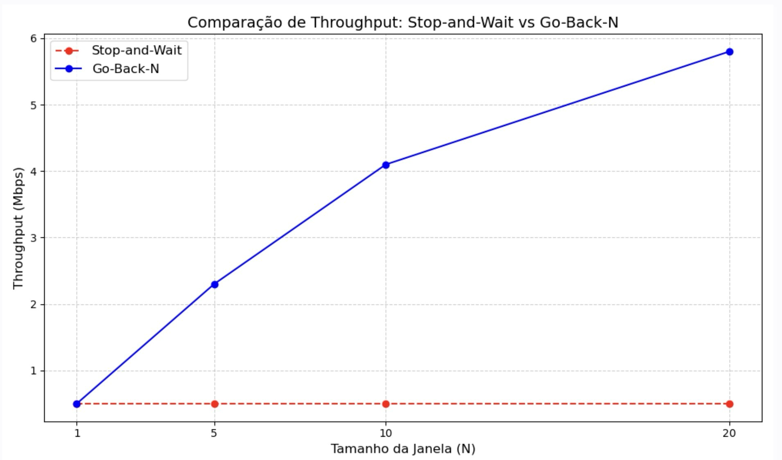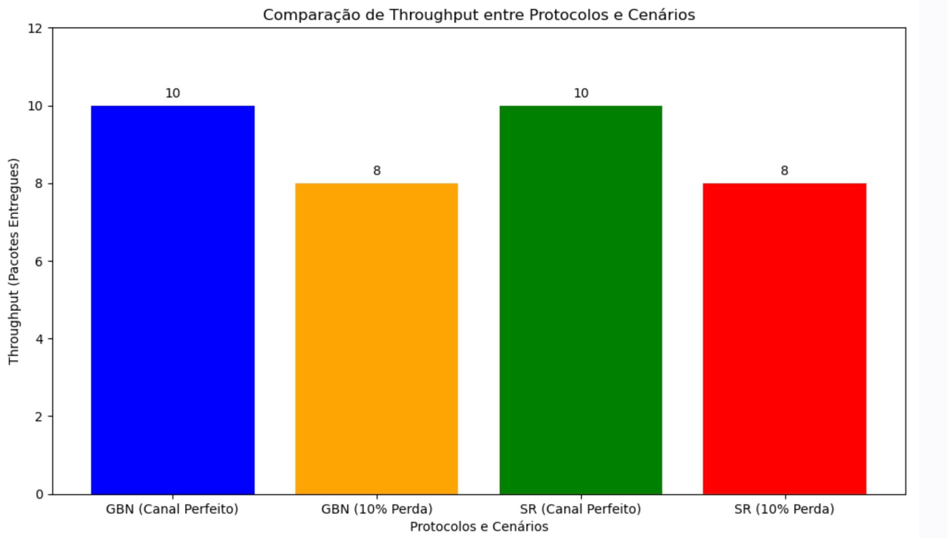
Resultados Esperados:
      - Para ( N = 1 ) (equivalente ao stop-and-wait), o throughput é o menor.
      - Para ( N = 5 ), o throughput aumenta significativamente.
      - Para ( N = 10 ) e ( N = 20 ), o throughput se aproxima do ideal, mas o ganho marginal diminui devido ao aumento do overhead de retransmissão em caso de perdas.

  - Comparação com Stop-and-Wait

Métrica | Stop-and-Wait | Go-Back-N
Throughput | Baixo, limitado pela latência da rede | Alto, aumenta com o tamanho da janela
Retransmissões | Nenhuma (exceto em caso de perda) | Retransmite todos os pacotes na janela em caso de timeout
Complexidade | Simples | Moderada
Eficiência | Baixa | Alta

O protocolo GBN supera o stop-and-wait em eficiência, especialmente em redes com alta largura de banda e baixa latência. No entanto, o GBN pode ser menos eficiente em redes com alta taxa de perda, devido à retransmissão de pacotes desnecessários.

- FASE 3 TCP SIMPLIFICADO
  - Arquitetura da Solução

A solução implementa um TCP simplificado sobre UDP, com suporte às principais funcionalidades do protocolo TCP, incluindo:
    - Three-Way Handshake: Estabelecimento confiável da conexão.
    - Four-Way Close: Encerramento ordenado da conexão.
    - Controle de Fluxo: Gerenciamento da taxa de envio para evitar sobrecarga.
    - Transferência de Dados: Envio e recebimento confiáveis de dados, com retransmissão em caso de perdas.
    - Estados da Conexão: Implementação de uma máquina de estados para gerenciar o ciclo de vida da conexão.

  - Descrição dos Componentes Principais
tcp_socket.py:
    - Contém a classe SimpleTCPSocket, que implementa a lógica do TCP simplificado.
    - Principais estados: CLOSED, LISTEN, SYN_SENT, SYN_RECEIVED, ESTABLISHED, FIN_WAIT_1, FIN_WAIT_2, CLOSE_WAIT, LAST_ACK, TIME_WAIT.
    - Suporte a retransmissões, controle de fluxo e manipulação de segmentos TCP.
tcp_client.py:
    - Exemplo de aplicação cliente.
    - Conecta-se ao servidor, envia mensagens e aguarda respostas.

tcp_server.py:
    - Exemplo de aplicação servidor.
    - Aceita conexões de clientes, recebe mensagens e responde. tcp.py:
    - Alias para tcp_socket.py, garantindo compatibilidade com imports.

  - Máquina de Estados da Conexão

A máquina de estados segue o ciclo de vida do TCP
Estabelecimento:
    - CLOSED → SYN_SENT → SYN_RECEIVED → ESTABLISHED.
Transferência de Dados:
    - Estado ESTABLISHED para troca de segmentos.
Encerramento:
    - ESTABLISHED → FIN_WAIT_1 → FIN_WAIT_2 → TIME_WAIT → CLOSED.

  - Resultados dos Testes

Os testes foram executados com sucesso, com os seguintes resultados:
    - Transferência Bidirecional:
○ Transferência bem-sucedida em ambos os sentidos.
    - Transferência de Dados:
○ 1700 bytes transferidos com sucesso.
    - Four-Way Close:
○ Encerramento da conexão executado corretamente.
    - Three-Way Handshake:
○ Handshake completado com sucesso.
    - Transferência Grande 10 KB
○ 10 KB transferidos em 0.01s 1810.9 KB/s).
    - Transferência com Perdas 15%
○ 2200 bytes transferidos com 1 perda.
    - Handshake com Perdas 10%
○ Handshake bem-sucedido com 3 pacotes perdidos.
    - Transferência com Corrupção 10%
○ Dados íntegros apesar de corrupções simuladas.

  - Comparação de Desempenho com TCP Real
Vantagens:
        - Implementação simplificada, ideal para aprendizado e simulações.
        - Controle total sobre os parâmetros (perdas, corrupção, etc.).
Desvantagens:
        - Menor eficiência em cenários reais devido à ausência de otimizações avançadas do TCP real.
        - Não suporta congestion control, o que pode levar a problemas em redes congestionadas.

- DISCUSSÃO
  - Desafios Encontrados e Soluções:
Simulação de Perdas e Corrupções:
i. Desafio: Implementar um canal não confiável que simulasse perdas e corrupções de pacotes. ii. Solução: Utilização de um simulador de canal
UnreliableChannel) com parâmetros ajustáveis para taxas de perda e corrupção, permitindo testar a robustez dos protocolos.
Gerenciamento de Estados: iii. Desafio: Implementar corretamente a máquina de estados do TCP simplificado, garantindo transições confiáveis entre os estados.
          - Solução: Estruturação clara dos estados e transições na classe SimpleTCPSocket, com logs detalhados para depuração.
Sincronização entre Cliente e Servidor:
          - Desafio: Garantir que cliente e servidor estivessem sincronizados durante o handshake e encerramento da conexão. vi. Solução: Implementação de timeouts e retransmissões para lidar com perdas e atrasos.
Testes Automatizados:
          - Desafio: Validar a implementação em diferentes cenários (perdas, corrupção, grandes volumes de dados).
          - Solução: Desenvolvimento de uma suíte de testes abrangente (test_fase3.py) para cobrir todos os casos de uso.
  - Limitações da Implementação
        - Ausência de Controle de Congestionamento: O TCP simplificado não implementa algoritmos como Slow Start ou Congestion Avoidance, essenciais para redes reais.
        - Falta de Suporte a Multiplexação: Não há suporte para múltiplas conexões simultâneas em um único socket.
        - Desempenho em Redes Reais: A implementação foi projetada para simulações e pode não ser eficiente em redes reais devido à ausência de otimizações avançadas.
  - Diferenças entre TCP Simplificado e TCP Real
        - Controle de Congestionamento: O TCP real utiliza algoritmos como Slow Start, AIMD e Fast Recovery, enquanto o TCP simplificado não possui esses mecanismos.
        - Multiplexação: O TCP real suporta múltiplas conexões simultâneas em um único socket, enquanto o TCP simplificado é limitado a uma conexão por socket.
        - Segurança: O TCP real inclui extensões para segurança (ex.: TLS, enquanto o TCP simplificado não possui suporte para criptografia.
        - Otimizações: O TCP real inclui otimizações como Nagleʼs Algorithm e Delayed ACKs, ausentes no TCP simplificado.

- CONCLUSÃO

A implementação do TCP simplificado permitiu aplicar na prática conceitos fundamentais de redes, como o Three-Way Handshake, controle de fluxo e retransmissões. Apesar de desafios como simulação de perdas e gerenciamento de estados, soluções práticas garantiram o funcionamento correto do protocolo.
Embora limitado em relação ao TCP real, por não incluir controle de congestionamento e suporte a múltiplas conexões, o projeto demonstrou os princípios essenciais do protocolo, consolidando o aprendizado teórico e destacando a importância de mecanismos confiáveis em redes não confiáveis.

- REFERÊNCIAS

    - KUROSE, J. F.; ROSS, K. W. Computer Networking: A Top-Down Approach. 8th ed. Pearson, 2021. Chapter 3.
    - RFC 793 Transmission Control Protocol. DARPA Internet Program, September 1981.

